ĐỀ THI CHỌN HỌC SINH GIỎI
GIẢI TOÁN TRÊN MÁY TÍNH CASIO
NĂM HỌC 2009 – 2010 -Lớp 12 THPT

Nếu không có yêu cầu gì thêm, hãy tính chính xác đến 4 chữ số thập phân.

Bài 1: (3 điểm) Tính gần đúng các nghiệm (độ, phút, giây) của phương trình

Bài 2: (3 điểm) Tính gần đúng giá trị của a và b nếu đường thẳng đi qua điểm và là tiếp tuyến của Elip

Bài 3: (3 điểm) Cho biết tanx = tan35⁰.tan36⁰.tan37⁰ ….tan52⁰.tan53⁰ và 0⁰ < x < 90⁰
Tính

Bài 4: (3 điểm) Một số tiền 58000 đồng được gửi tiết kiệm theo lãi kép. Sau 25 tháng được cả vốn lẫn lại là 84155 đ. Tính lãi suất/tháng.

Bài 5: (3 điểm) Tính gần đúng giá trị lớn nhất và nhỏ nhất của hàm số

Bài 6: (3 điểm) Cho các hàm số .
Hãy tính giá trị của các hàm hợp và tại .

Bài 7: (5 điểm) Cho dãy số xác định bởi:
a) Tính giá trị của
b) Viết quy trình bấm phím để tính ?
c) Sử dụng quy trình bấm phím trên để tính

Bài 8: (3 điểm) Tính tổng diện tích hình nằm giữa hình thang và ngoài hình tròn (phần màu đậm) biết chiều dài hai đáy hình thang là 3m và 5m, diện tích hình thang bằng 20m². | 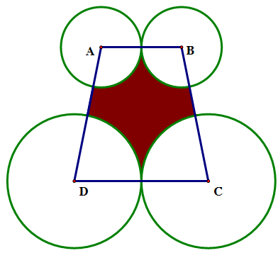

Bài 9: (3điểm) Cho hàm số y = . Tính y⁽⁵⁾ tại x = $\frac{3}{5}$

Bài 10: (3 điểm) Cho tứ diện ABCD có các cạnh AB =$7\sqrt{2}$, BC = $6\sqrt{2}$,CD = $5\sqrt{2}$,BD=$4\sqrt{2}$
và chân đường vuông góc hạ từ A xuống mặt phẳng (BCD) là trọng tâm của tam giác BCD.
Tính V_{ABCD}.
Bài 11: (5 điểm) Cho phương
- Tìm các nghiệm gần đúng của phương trình khi m = 0,4287

- Tìm giá trị nguyên lớn nhất của m để phương trình (1) có nghiệm

Bài 12: (3 điểm) Cho đa thức
Được viết dưới dạng . Tìm hệ số

--------Hết-------

ĐÁP ÁN
Bài 1: Tính gần đúng các nghiệm ( độ, phút, giây ) của phương trình
Cách giải | Kết quả | Điểm
Đặt  Suy ra  Pt |  | 0.5  1  1  0.5

Bài 2: Tính gần đúng giá trị của a và b nếu đường thẳng đi qua điểm và là tiếp tuyến của Elip
Cách giải | Kết quả | Điểm
Do điểm thuộc đường thẳng (d):,  nên ta có 5a + b = 2 (1)  Điều kiện để đường thẳng (d) tiếp xúc với Elip:  (2)  Thay (1) vào 2) : (*)  Vào Equation giải phương trình bậc hai (*) ta được kết quả. |  | 1  1  1

Bài 3:
(3 điểm) Cho biết tanx = tan35⁰.tan36⁰.tan37⁰ ….tan52⁰.tan53⁰ và 0⁰ < x < 90⁰
Tính
Cách giải | Kết quả | Điểm
tanx = tan35⁰ tan36⁰  x = 26,96383125 | M= 2,483639682 | 1  2

Bài 4:
(3 điểm) Một số tiền 58000 đồng được gửi tiết kiệm theo lãi kép. Sau 25 tháng được cả vốn lẫn lại là 84155 đ. Tính lãi suất/tháng.

Cách giải | Kết quả | Điểm
A: số tiền có được sau n tháng, a: số tiền gửi ban đầu, r: lãi suất và n: số tháng  Suy ra công thức lãi kép A = a( 1+ r)^{n}. Từ đây suy ra  . Bấm máy ta được kết quả | 1,5% | 1  1  1
Bài 5:
(3 điểm) Tính gần đúng giá trị lớn nhất và nhỏ nhất của hàm số

Cách giải | Kết quả | Điểm
Ta biến đổi về phương trình:  2sinx + (3 – y)cosx =2y + 1  Vậy pt có nghiệm khi . Suy ra: |  | 1  1  1

Bài 6:
(3 điểm) Cho các hàm số .
Hãy tính giá trị của các hàm hợp và tại .

Cách giải | Kết quả | Điểm
Đổi đơn vị đo góc về Radian  Gán cho biến X, Tính , ta được giá trị và lưu vào bộ nhớ Y (STO Y), Tính .  Làm tương tự ta cũng được: |  | 1  1  1

Bài 7:
(5 điểm) Cho dãy số xác định bởi:
a) Tính giá trị của
b) Viết quy trình bấm phím để tính ?
c) Sử dụng quy trình bấm phím trên để tính

Cách giải | Kết quả | Điểm
a)  b) Quy trình bấm phím  Nhập biểu thức:  X = X + 1 : D = C + 2B + 3A :A= = B: B = C: C = D  Với các giá trị ban đầu: X = 3; A = 1; B = 2; C = 3 | a)  c) | 1  1  1

Bài 8: (3 điểm) Tính tổng diện tích hình nằm giữa hình thang và ngoài hình tròn (phần màu đậm) biết chiều dài hai đáy hình thang là 3m và 5m, diện tích hình thang bằng 20m².

Cách giải | Kết quả | Điểm
Diện tích hình thang: 20m².  Diện tích một quạt lớn: S_{quạt lớn} = 4.2919 m².  Diện tích một quạt nhỏ: S_{quạt nhỏ} = 1.9829 m².  Diện tích phần cần tìm: S = S_{hình thang} – 2(S_{quạt lớn} + S_{quạt nhỏ}) | 7.4378cm² | 1  1  1

Bài 9: Cho hàm số y = . Tính y⁽⁵⁾ tại x = $\frac{3}{5}$

Cách giải | Kết quả | Điểm
y = = .  Suy ra 3x – 16 = (A + B)x – (3A + 2B) ⇒ A = 10, B = -7.  Do đó y = 2 + .  Suy ra y^{(n)} = ( -1)^{n+1}.7.$\frac{n!}{(x−3)^{n+1}}$ + ( -1)^{n}.10.$\frac{n!}{(x−2)^{n+1}}$ | y⁽⁵⁾() - 154,97683 | 1  1  1

Bài 10: (5 điểm) Cho tứ diện ABCD có các cạnh AB =$7\sqrt{2}$, BC = $6\sqrt{2}$,CD = $5\sqrt{2}$,BD=$4\sqrt{2}$
và chân đường vuông góc hạ từ A xuống mặt phẳng (BCD) là trọng tâm của tam giác BCD.
Tính V_{ABCD}.

Cách giải | Kết quả | Điểm
Đặt a = AB = 7$\sqrt{2}$; b = CD = 5$\sqrt{2}$;  c = BD = 4$\sqrt{2}$; d = BC = 6$\sqrt{2}$  Ta có nửa chu vi tam giác BCD:  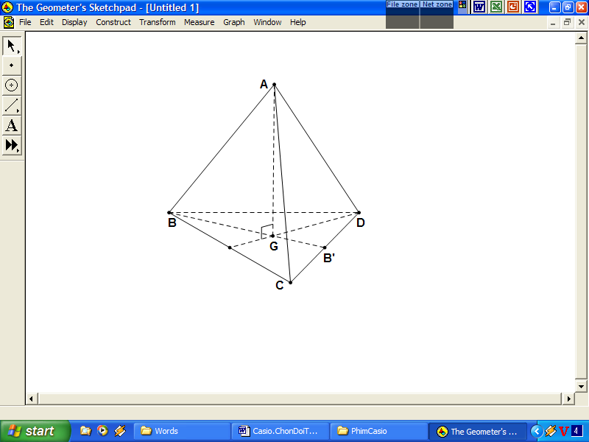  p = (b + c + d)/2 và S = $\sqrt{p(p−b)(p−c)(p−d)}$  Trung tuyến BB’ = $\frac{1}{2}\sqrt{2c^{2}+2d^{2}−b^{2}}$  ⇒ BG = $\frac{2}{3}$BB’ = $\frac{1}{3}\sqrt{2c^{2}+2d^{2}−b^{2}}$  ⇒ AG = $\sqrt{{\text{AB}}^{2}−{\text{BG}}^{2}}$.  Vậy V = $\frac{1}{3}$S.AG | V_{ABCD} ≈ 59,32491 (đvdt) | 1  1  1
Bài 11:
Cho phương
- Tìm các nghiệm gần đúng của phương trình khi m = 0,4287

- Tìm giá trị nguyên lớn nhất của m để phương trình (1) có nghiệm

Cách giải | Kết quả | Điểm
a) Đặt  Quy về: (2)  Giải ra được:  b) (1) có nghiệm (2) có nghiệm X > 0  Lập bảng biến thiên suy ra | a)  b) m = 3 | 1  1  1

Bài 12: Cho đa thức
Được viết dưới dạng . Tìm hệ số
Cách giải | Kết quả | Điểm

1

1

1

